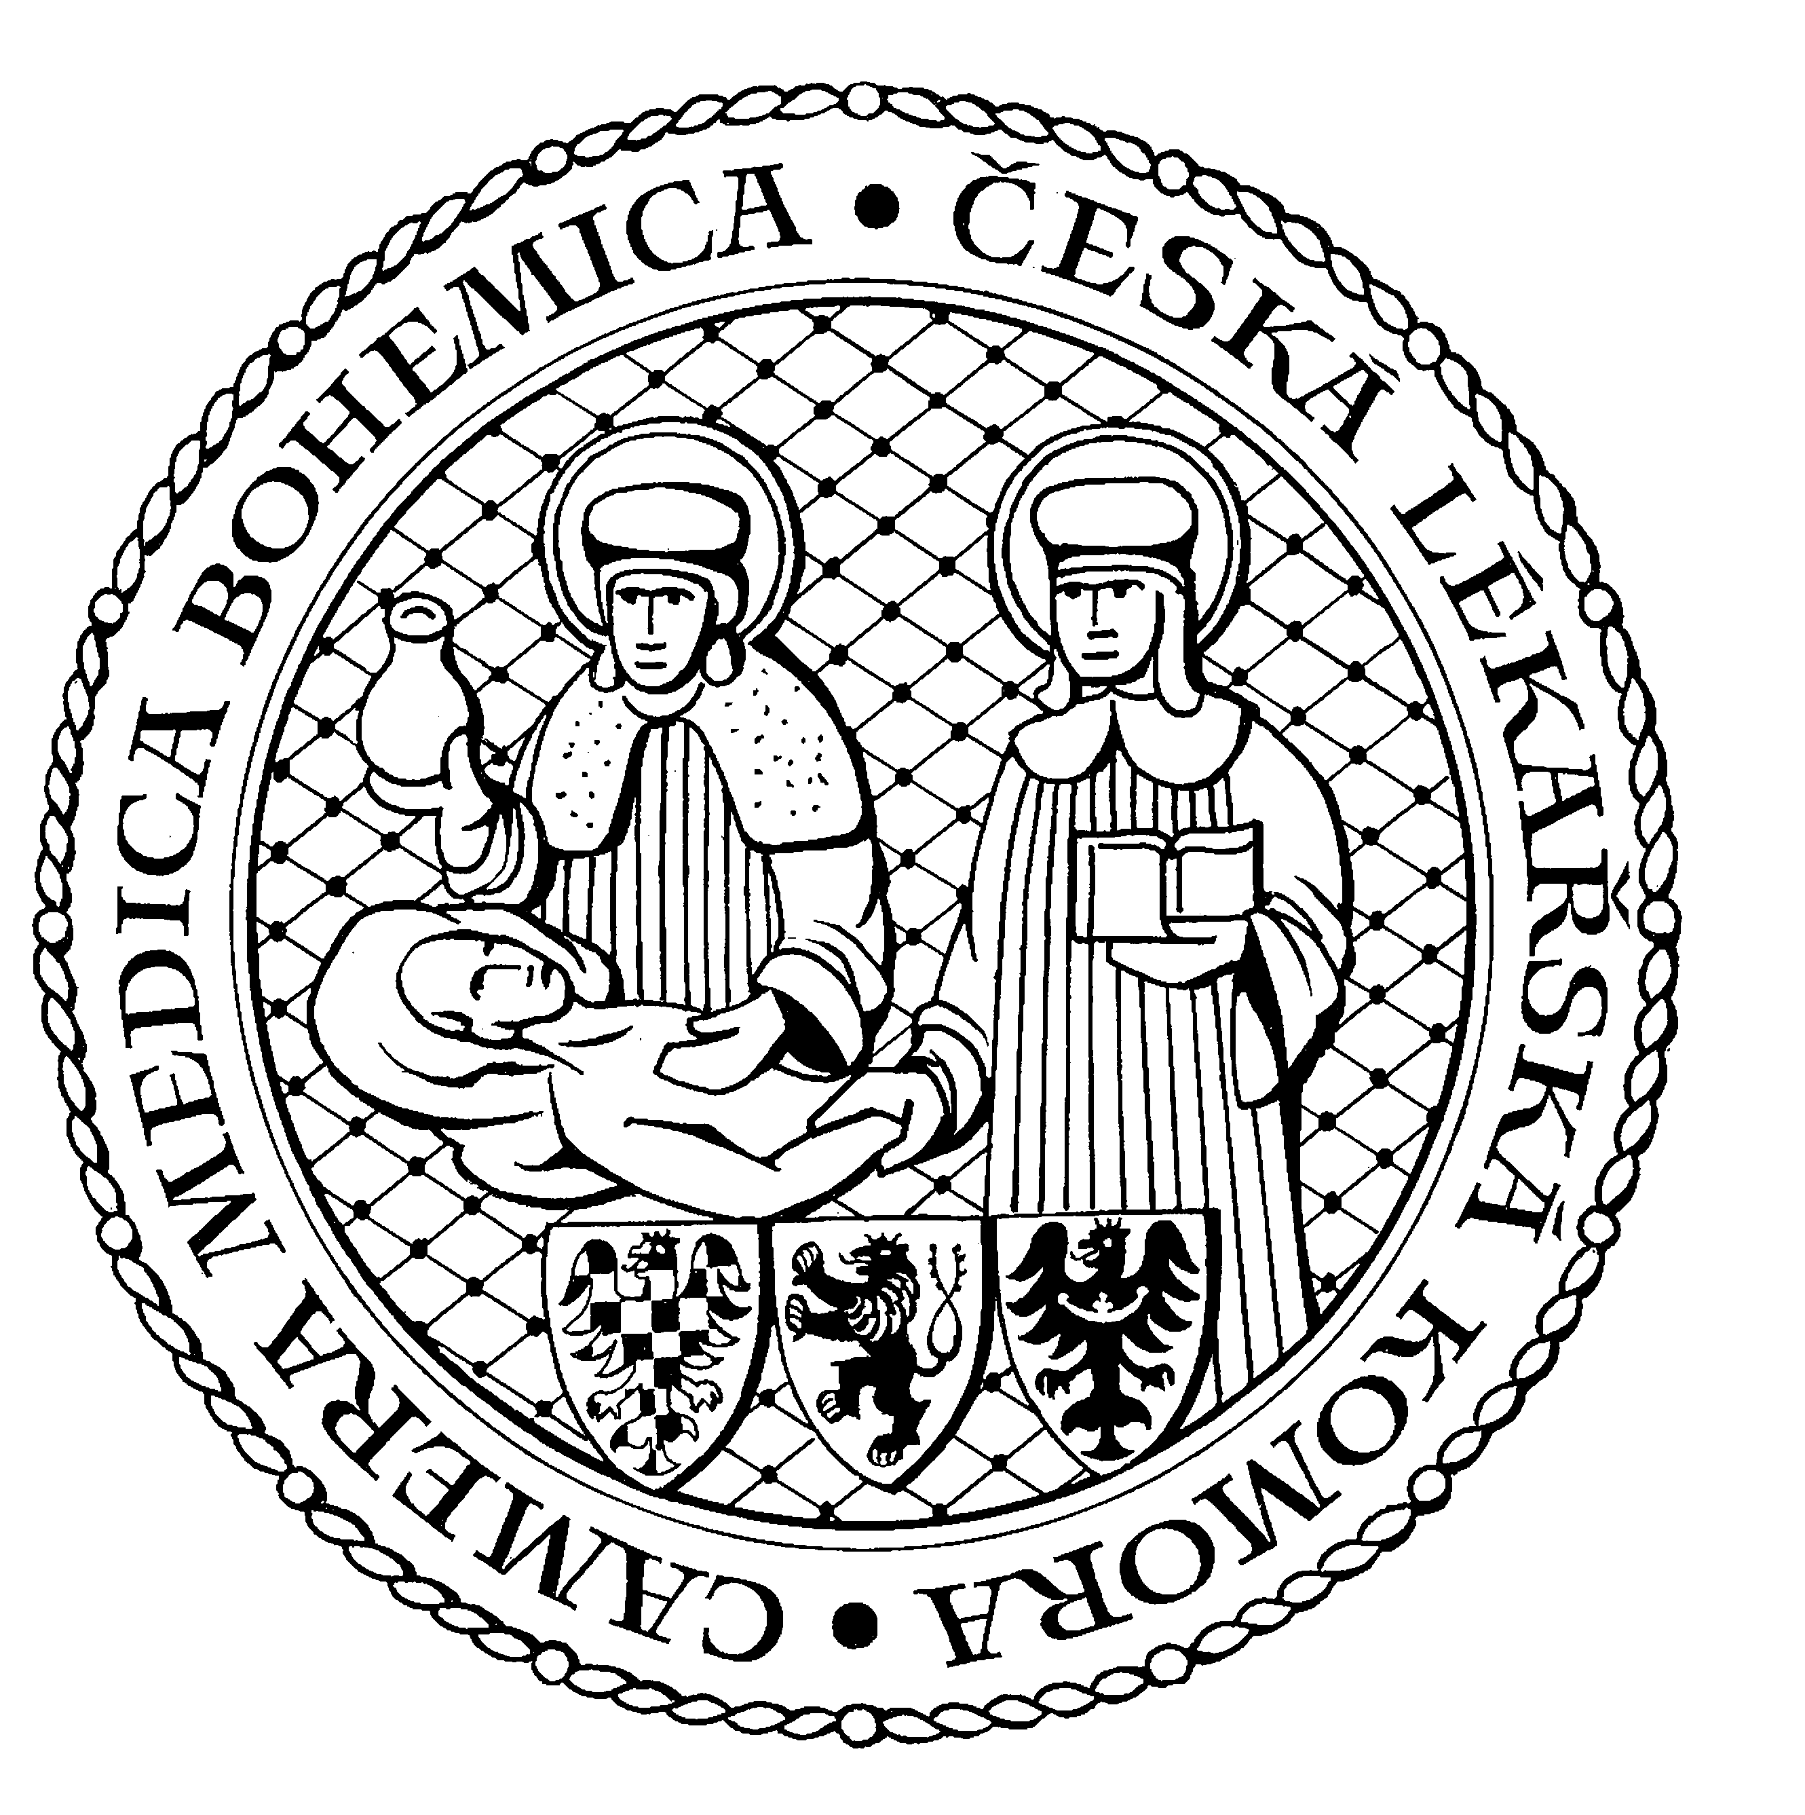
Česká lékařská komora, odd. vzdělávání,
Lékařská 2, 150 30 Praha 5, tel.: 234 760 710, e – mail: vzdelavani@clkcr.cz, www.lkcr.cz

si Vás dovoluje pozvat na vzdělávací kurz č. 71/13

Klinická alergologie a imunologie

Datum konání: sobota 19. 10. 2013
Místo konání: Hotel ILF, učebna č. 4, Budějovická 15/743, Praha 4
Koordinátor: MUDr. Průcha
Délka odborného programu: 6 hodin
Počet kreditů: 6

8:30 Registrace
9:00 Zahájení
14:30 Předpokládaný závěr

MUDr.Lenka Sedláčková
- Léková alergie
- Potravinová alergie
MUDr. Dalibor Jílek CSc.
- Bakteriální lyzáty v ordinaci praktického lékaře
MUDr. Eva Jílková
- Očkování u dospělých – novinky
Doc. MUDr. Miroslav Průcha Ph.D.
- Imunologická vyšetření
Problematika Lymeské boreliózy a chlamydiových infekcí

Odborná vzdělávací akce je pořádána v rámci celoživotního vzdělávání lékařů dle SP č. 16.

Účastnický poplatek: 660,- Kč; číslo účtu: 19 - 1083620217/0100; variabilní symbol - 7113 (číslo kurzu).
Útržek složenky, kopii výpisu z bankovního účtu nebo příkaz k úhradě prostřednictvím e-Banking je nutné předložit při registraci.

Účastnický poplatek: pro členy ČLK a platbě předem 660 Kč
pro členy ČLK a platbě na místě 730 Kč
pro nečleny po dohodě s odd. vzdělávání

Doprava z hlavního vlakového nádraží

Nástup na metro trasy C stanice "HLAVNÍ NÁDRAŽÍ" směr HÁJE, výstup na stanici "BUDĚJOVICKÁ".

Doprava z hlavního autobusového nádraží

Nástup na metro trasy C stanice "FLORENC" směr HÁJE, výstup na stanici "BUDĚJOVICKÁ".

